第1章 绪 论

1.1 材料力学的任务
任何建筑物或机器设备都是由若干构件或零件组成的。建筑物和机器设备在正常工作的情况下，组成它们的各个构件通常都受到各种外力的作用。例如，房屋中的梁要承受楼板传给它的重量，轧钢机受到钢坯变形时的阻力等，这些力统称为作用在构件上的荷载。
要想使建筑物和机器设备正常工作，就必须保证组成它们的每一个构件在荷载作用下都能正常工作，这样才能保证整个建筑物或机械的正常工作。为了保证构件正常安全地工作，对所设计的构件在力学上有一定的要求，这里归纳如下。

1. 强度要求
强度是指材料或构件抵抗破坏的能力。材料强度高，是指这种材料比较坚固，不易被破坏；材料强度低，则是指这种材料不够坚固，较易被破坏。在一定荷载作用下，如果构件的尺寸、材料的性能与所受的荷载不相适应，如机器中传动轴的直径太小、起吊货物的绳索过细，当传递的功率较大、货物过重时，就可能因强度不够而发生断裂，使机器无法正常工作，甚至造成灾难性的事故。显然这是工程上绝不允许的。

2. 刚度要求
刚度是指构件抵抗变形的能力。构件的刚度大，是指构件在荷载作用下不易变形，即抵抗变形的能力大；构件的刚度小，是指构件在荷载作用下，较易变形，即抵抗变形的能力小。任何物体在外力作用下，都要产生不同程度的变形。在工程中，即使构件强度足够，如果变形过大，也会影响其正常工作。例如，楼板梁在荷载作用下产生的变形过大，下面的抹灰层就会开裂、脱落；车床主轴变形过大，则影响加工精度，破坏齿轮的正常啮合，引起轴承的不均匀磨损，从而造成机器不能正常工作。因此，在工程中，根据不同的用途，使构件在荷载作用下产生的变形不能超过一定的范围，即要求构件具有一定的刚度。

3. 稳定性要求
受压的细长杆和薄壁构件，当荷载增加时，还可能出现突然失去初始平衡形态的现象，称为丧失稳定，简称失稳。例如，房屋中受压柱如果是细长的，当压力超过一定限度后，就有可能显著地变弯，甚至弯曲折断，由此酿成严重事故。因此，细长的受压构件，必须保证其具有足够的稳定性。测量稳定性的目的就是要求这类受压构件不能丧失稳定。
满足了上述要求，才能保证构件安全地正常工作。
材料力学就是一门研究构件强度、刚度和稳定性计算的学科。
构件的强度、刚度和稳定性均与所用材料的力学性能(材料受外力作用后在强度和变形方面所表现出来的性能)有关，这些材料的力学性能均需通过试验来测定。工程中还有些单靠理论分析解决不了的问题也需要借助于试验来解决。因此，在材料力学中，试验研究与理论分析同等重要，都是完成材料力学的任务所必需的。
当设计的构件具有足够的强度、刚度和稳定性时，便能在荷载的作用下安全、可靠地工作，说明设计满足了安全性要求。但是，合理的设计还应很好地发挥材料的潜能，以减少材料的消耗。因此，既安全适用又经济节约是合理设计的标志。
综上所述，材料力学的研究对象是构件，材料力学的任务是在保证构件既安全又经济的前提下，为构件选择合适材料、确定合理截面形状和尺寸，提供必要的理论基础和计算方法。当然，在工程设计中解决安全适用和经济间的矛盾，仅仅从力学观点考虑是不够的，还需综合考虑其他方面的条件，如便于加工、拆装和使用等。
另外，随着生产的发展、新材料的使用、荷载情况以及工作条件的复杂化等，对构件的设计不断提出新的要求。例如，很多构件需要在随时间而交替变化的荷载作用下，或长期在高温环境下工作等，在这些情况下，对构件进行强度、刚度和稳定性的计算时，就得考虑更多的影响因素。又如，航天、航空事业的发展，出现了复合材料。为了解决这些新的问题，近年来产生了断裂力学和复合材料力学。这些学科的产生，既促进了生产的发展，又丰富了材料力学的内容。因此，生产的发展全面地推动着材料力学的发展。

1.2 可变形固体的性质及其基本假设
现实中事物往往是很复杂的。为了便于研究，每门学科均采用抓主要矛盾的科学抽象法——略去对所研究问题影响不大的次要因素，只保留事物的主要性质，将实际物体抽象、简化为理想模型作为研究对象。例如，在理论力学的静力学中，讨论力系作用下物体的平衡时，是把固体看成刚体，即不考虑固体形状和尺寸的改变。实际上，自然界中的任何物体在外力作用下，都要或大或小地产生变形。由于固体的可变形性质，所以又称为变形固体。严格地讲，自然界中的一切固体均属变形固体。
材料力学主要研究构件的强度、刚度、稳定性等方面的问题，这些问题的研究，都要与构件在荷载作用下产生的变形相联系，因此，材料力学的研究对象必须看成为可变形的固体。
变形固体在外力作用下产生的变形，就其变形性质可分为弹性变形和塑性变形。弹性是指变形固体在去掉其所受外力后能恢复原来形状和尺寸的性质。工程中所用的材料，当所受荷载不超过一定的范围时，绝大多数的材料在撤去荷载后均可恢复原状，但当荷载过大时，则在荷载撤去后只能部分地复原而残留下一部分不能消失的变形。在撤去荷载后能完全消失的那一部分变形称为弹性变形，不能消失的那一部分变形则称为塑性变形。
在材料力学的研究中，对变形固体做了以下的基本假设。

1. 连续均匀假设
连续是指材料内部没有空隙，均匀是指材料的性质各处都一样。连续均匀假设认为变形固体内毫无间隙地充满了物质，而且各处力学性能都相同。

2. 各向同性假设
各向同性假设认为材料沿不同的方向具有相同的力学性质。常用的工程材料如钢、铸铁、玻璃以及浇筑很好的混凝土等，都可以认为是各向同性材料。有些材料如轧制钢材、竹、木材等，沿不同方向的力学性质是不同的，称为各向异性材料。本书主要研究各向同性材料。
按照连续均匀、各向同性假设而理想化了的变形固体称为理想变形固体。采用理想变形固体模型不但使理论分析和计算得到简化，而且计算所得的结果，在大多数情况下能满足工程精度要求。
工程中大多数构件在荷载作用下，其几何尺寸的改变量与构件本身的尺寸相比都很微小，称这类变形为“小变形”。由于变形很微小，所以在研究构件的平衡、运动等问题时，可忽略其变形，采用构件变形前的原始尺寸进行计算，从而使计算大为简化。但是，有些构件在荷载作用下其几何尺寸的改变量可能很大，称其为“大变形”。在材料力学中，将限于研究小变形问题。
综上所述，在材料力学中，是把实际材料看作均匀、连续、各向同性的可变形固体，且在大多数情况下局限在弹性变形范围内和小变形条件下进行研究。

1.3 内力及应力的概念

1.3.1 内力的概念
如前所述，材料力学的研究对象是构件，对于所研究的构件而言，其他物体作用于该构件上的力均为外力。
构件在受到外力作用而变形时，其内部各部分之间将产生相互作用力，这种由外力的作用而引起的物体内部的相互作用力，称为材料力学中所研究的内力。内力随着外力的变化而变化，外力增加，内力也增加，外力去掉后，内力也将随之消失。显然，作用在构件上的外力使其产生变形，而内力的作用则力图使受力构件恢复原状，内力对变形起抵抗和阻止作用。由于假设物体是连续均匀的，因此在物体内部相邻部分之间相互作用的内力，实际上是一个连续分布的内力系，而将分布内力系的合成结果(力或力偶)，简称为内力。
在研究构件的强度、刚度、稳定性等问题时，经常需要知道构件在已知外力作用下某一截面上的内力值。与理论力学中计算物系内力的方法相仿，为了显示和计算某一截面上的内力，可在该截面处用一假想的平面将构件截为两部分，取其中任一部分为研究对象，弃去另一部分，将弃去部分对研究对象的作用以力的形式来表示，此力就是该截面上的内力。下面举例说明求解任一截面上内力值的方法。
【例题1.1】 活塞在力、和的作用下处于平衡状态，如图1.1(a)所示。试求1—1截面上的内力。设，，。
解：(1) 取研究对象。假想沿1—1截面将活塞分为两部分，取其中任一部分为研究对象。现取左端为研究对象。
(2) 画受力图。内力系用其合力表示。由于研究对象处于平衡，所以1—1截面的内力应与共线，如图1.1(b)所示，并组成共线力系。
(3) 列平衡方程。由
，
得
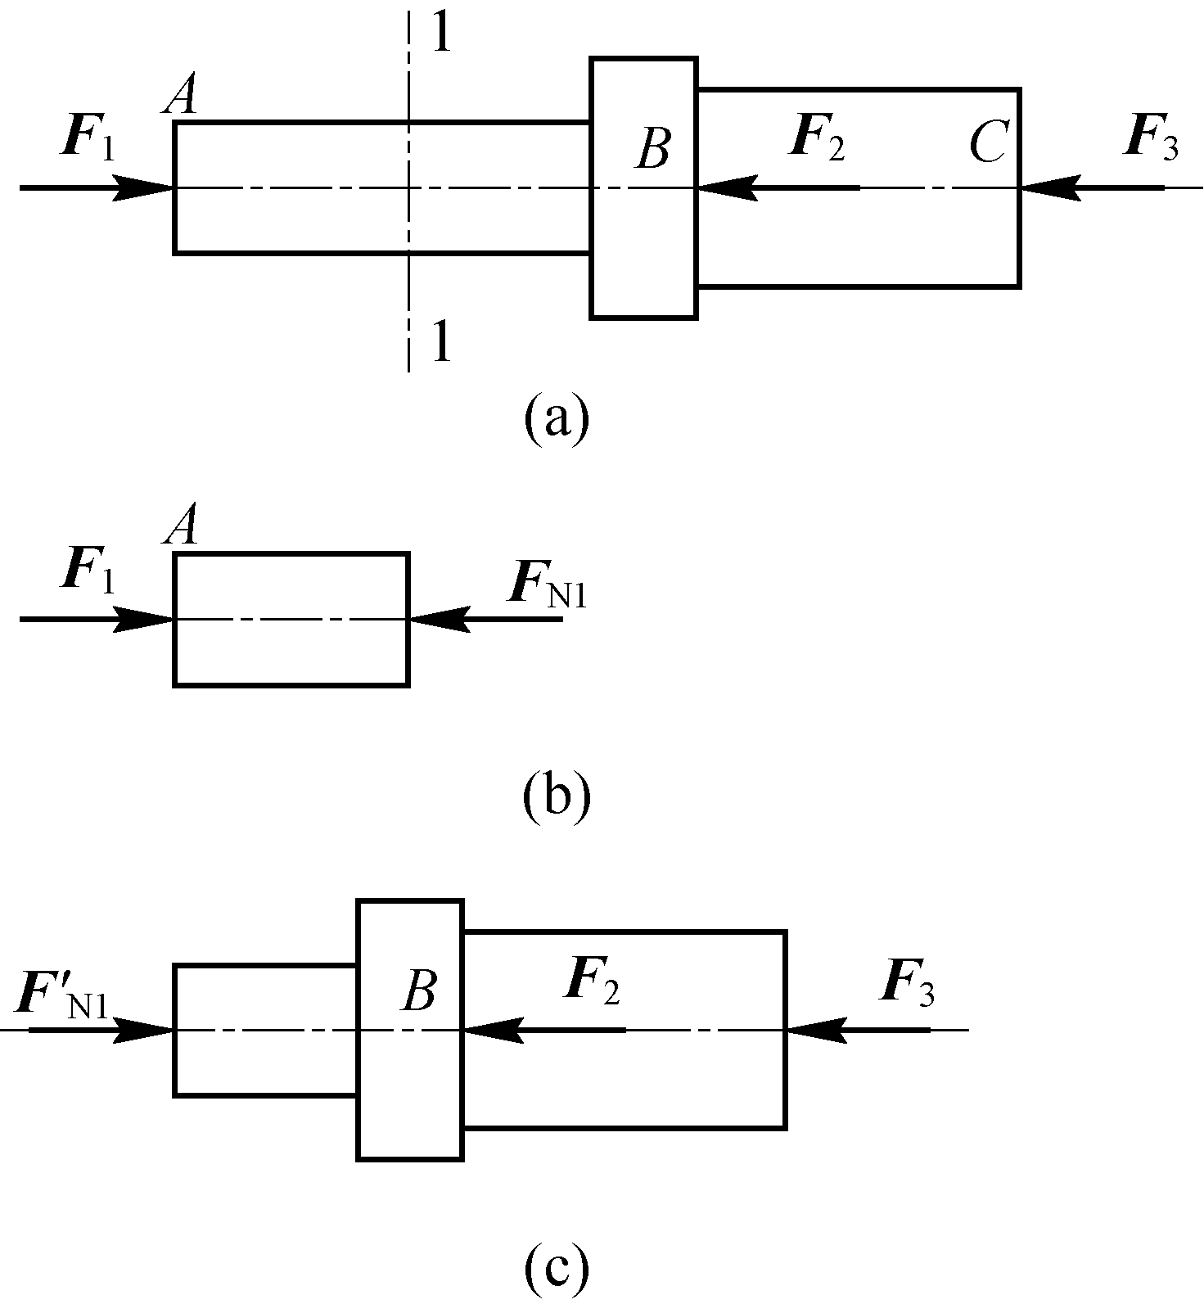

图1.1 例题1.1图
1—1截面的内力，也可通过取右端为研究对象(如图1.1(c)所示)求解，由平衡方程
，
得
与是互为作用与反作用关系，数值相等，同为1—1截面的内力。因此，为了方便，求内力时可取受力情况简单的一端为研究对象。
请读者思考，当的作用点沿其作用线从点移至点时(力的可传性原理)，1—1截面的内力等于多少？说明了什么问题？
这里需指明一点：在研究内力与变形时，对“等效力系”的应用应该慎重，不能机械地不加分析地任意应用。一个力(或力系)用别的等效力系代替，虽然对整体平衡没有影响，但对构件的内力与变形来说则有很大差别。
以上分析计算内力的方法，称为截面法。其步骤如下。
(1) 假想沿所求内力的截面将构件分为两部分。
(2) 取其中任一部分为研究对象，并画其受力图。
(3) 列研究对象的平衡方程，并求解内力。

1.3.2 应力的概念
上面讨论了构件内力的概念及计算方法。但是，知道内力的大小还不能判断构件的强度是否足够。经验告诉我们，有两根材料相同的拉杆，一根较粗，一根较细，在相同的轴向拉力作用下，内力相等，当力增大时，细杆必先断。这是由于内力仅代表内力系的总和，而不能表明截面上各点受力的强弱程度。为了解决强度问题，不仅需要知道构件可能沿哪个截面破坏，而且还需要知道截面上哪个点处最危险。这样，就需要进一步研究内力在截面上各点处的分布情况，因而引入了应力的概念。
图1.2(a)所示为任一受力构件，在—截面上任一点的周围取一微小面，并设作用在该面积上的内力为，那么与的比值，称为上的平均应力，并用表示，即
(1-1)
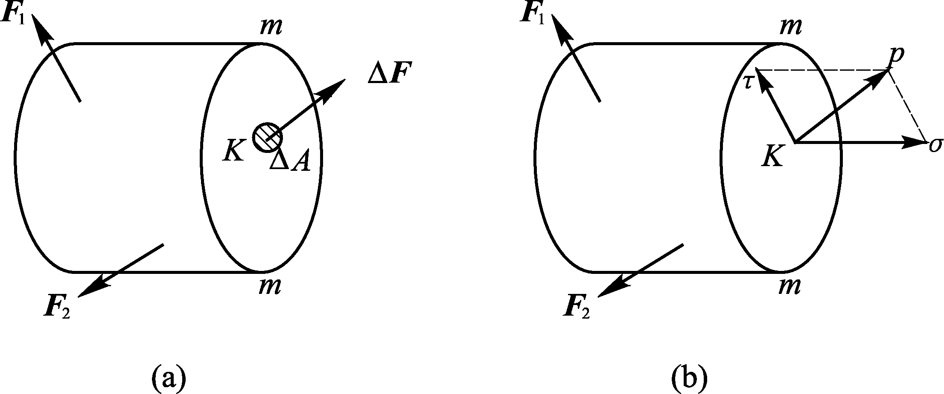

图1.2 截面上任一点的应力
当内力沿截面分布不均匀时，平均应力的值随的大小而变化，它不能确切表示点受力强弱的程度，只有当趋于零时，的极限才代表点受力强弱的程度，即
(1-2)
称为截面—上点处的总应力。显然，应力的方向即的极限方向。应力是矢量，通常沿截面的法向与切向分解为两个分量。沿截面法向的应力分量称为正应力；沿截面切向的应力分量称为切应力。它们可以分别反映垂直于截面与切于截面作用的两种内力系的分布情况。
从应力的定义可见，应力具有以下特征。
(1) 应力定义在受力物体的某一截面上的某一点处，因此，讨论应力时必须明确是哪一个截面上的哪一个点处。
(2) 在某一截面上一点处的应力是矢量。对于应力分量，通常规定，正应力方向是离开截面的为正，指向截面的为负；切应力对截面内部(靠近截面)的一点产生顺时针方向的力矩时为正，反之为负，图1.2(b)所示的正应力为正，切应力为负。
(3) 应力的量纲为。其国际单位是()，称为帕斯卡()，即。应力常用的单位为，。

1.4 杆件的基本变形形式
实际工程中，构件的几何形状是各种各样的，简化后可大致归纳为4种：杆、板、壳和块，如图1.3所示。本书主要研究其中的杆件。凡是长度方向尺寸远大于其他两个方向尺寸的构件称为杆件，如建筑工程中的梁、柱以及机器上的传动轴等均属于杆类。杆的几何形状可用其轴线(截面形心的连线)和垂直轴线的几何图形(横截面)表示。就轴线来分类，杆可分为直杆、曲杆和折杆。轴线为曲线的杆称为曲杆(如图1.3(a)所示)，轴线为直线的杆称为直杆(如图1.3(b)所示)，轴线为折线的杆称为折杆。就横截面来分类，杆件又可分为变截面(横截面是变化的)杆(如图1.3(a)所示)和等截面(各横截面均相同)杆(如图1.3(b)所示)。材料力学将着重讨论等截面的直杆(等直杆)。
(a) 变截面曲杆 (b) 等直杆
(c) 板 (d) 壳 (e) 块

图1.3 构件的几何形状
工程中的杆件所受的外力是多种多样的，因此，杆的变形也是各种各样的，但杆件变形的基本形式总不外乎以下4种。

1. 轴向拉伸或压缩变形
在一对大小相等方向相反、作用线与杆轴线重合的外力作用下，杆件的主要变形是长度的改变。这种变形形式称为轴向拉伸(如图1.4(a)所示)或轴向压缩(如图1.4(b)所示)。

2. 剪切变形
在一对相距很近、大小相等、方向相反的横向外力作用下，杆件的横截面将沿外力作用方向发生错动(如图1.4(c)所示)，这种变形形式称为剪切。
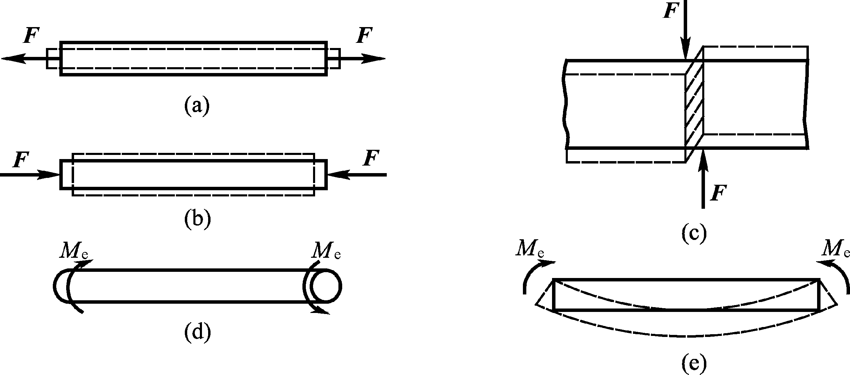

图1.4 杆件的基本变形

3. 扭转变形
在一对转向相反、作用面垂直于杆轴线的外力偶作用下，杆的任意两横截面将发生相对转动，而轴线仍维持直线。这种变形形式称为扭转(如图1.4(d)所示)。

4. 弯曲变形
在一对转向相反、作用面在杆件的纵向平面(即包含杆轴线在内的平面)内的外力偶作用下，杆件将在纵向平面内发生弯曲。这种变形形式称为弯曲(如图1.4(e)所示)。
工程实际中的杆件可能同时承受不同形式的外力，常常同时发生两种或两种以上的基本变形，这种变形情况称为组合变形。本书首先分别讨论杆件的每一种基本变形，然后再分析比较复杂的组合变形问题。

